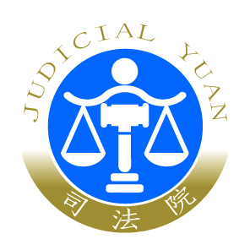 | 司 法 院 新 聞 稿  發稿日期：110年11月16日  發稿單位：少年及家事廳  連 絡 人：廳長 謝靜慧  連絡電話：(02)2361-8577#600 編號：110-141

強化人權保障，介紹少年事件被害人權益保護入法、建構「以子女為本位」家事調解機制、優化兒少司法近用權作為及兒童人權月系列活動
司法院於今（16）日舉行例行記者會，由少年及家事廳說明因應釋字第805號解釋，已於《少年保護事件審理細則》增訂被害人陳述意見規定，並著手研修少事法；精進家事調解計畫2.0版，建構「以子女最佳利益為本位」之調解機制為核心；優化友善兒少出庭環境與措施之最近發展，以及呼應聯合國訂定11月20日為世界兒童人權日、11月為兒童人權月展開之系列活動。
謝靜慧廳長表示：少事法以保障少年健全之自我成長為目的，有關被害人權益保護宜更細緻處理，並於少事法中明定，以利依循；精進家事調解計畫繼「合作父母」理念，推動建構「子女最佳利益為本位」之調解機制，包括增進律師協力角色功能，以保障未成年子女權益。
另為優化兒少司法近用權，已檢送《法院友善兒少出庭環境與措施優化作為參考指標自我檢核表》供法院研議優化作為參考。兒童人權月系列活動，11月19日法官學院研討會—透過紀錄片「度日」展開少年事件跨界對話、討論律師在家事事件中之機能及未成年子女會面交往之執行等重要議題。
如何守護少年及家事事件中所涉兒少的幸福，協助少年、當事人及其家庭有翻轉人生劇本的機會，是法院處理少年及家事事件與其他案件的最大不同，更是少家法庭司法團隊的最終期盼，司法院將持續努力以期更妥適地處理少年及家事事件。

